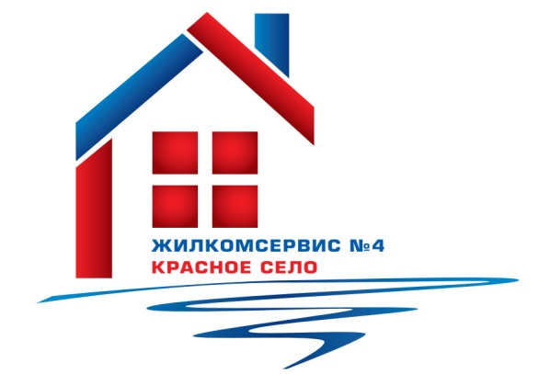
Перечень работ по текущему ремонту общего имущества многоквартирного дома
на 2015 год

Адрес: ул. Театральная, д. 7

№ п/п | Наименование работ
1 | Ремонт бойлера
2 | Аварийно-восстановительные работы
3 | Ремонт водомерного узла
4 | Замена и ремонт запорной арматуры систем ЦО, ГВС, ХВС
5 | Косметический ремонт 2, 7 парадная

